DİSLEKSİ FARKINDALIK EĞİTİMİ
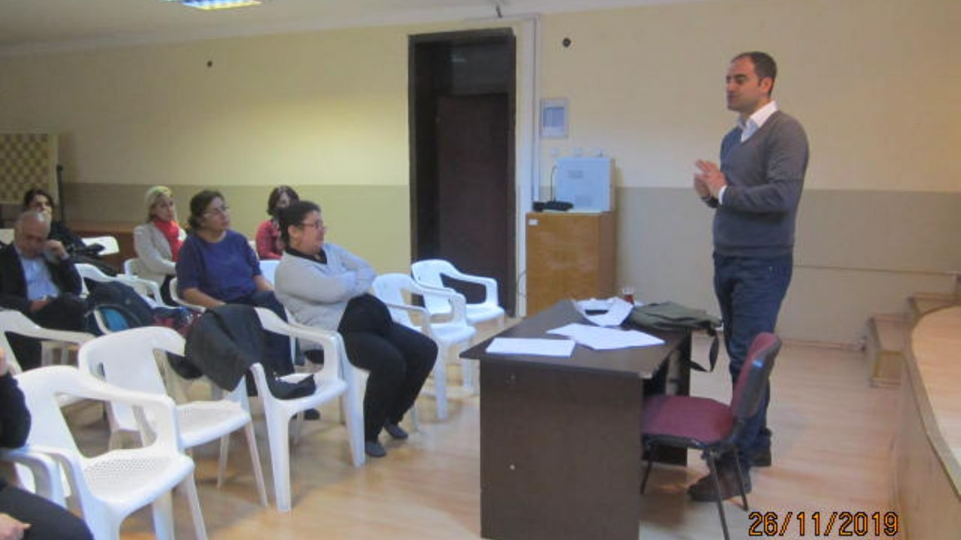
27.11.2019 tarihinde, Türkiye Disleksi Vakfı tarafından, tüm ilkokul öğretmenlerimize Disleksi Farkındalık Eğitimi verildi. Eğitimi veren Psikolog Şaban Bostancı'ya teşekkür ederiz

